

FICHA DE LEITURA sobre o livro
«A ilha do avô»

Das três opções apresentadas, escolhe a que consideras mais correta, assinalando-a com uma cruz (X).

1.1-Quem escreveu este livro foi:
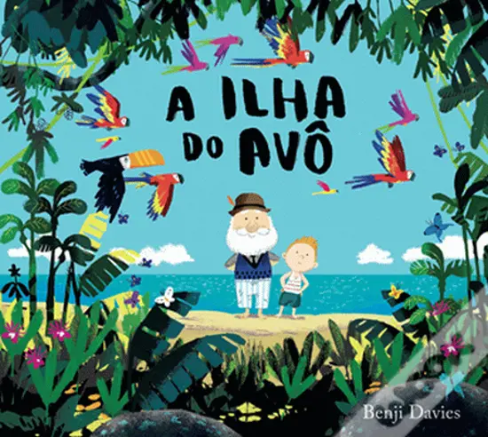
José Jorge Letria;
Benji Davies;
António Mota.
1.2-O ilustrador chama-se:
Rita Pires;

Benji Davies;
Danuta Wojciechowska.
1.3-Este livro é:
muito ilustrado;

pouco ilustrado;
nada ilustrado.

1.4-A personagem principal chama-se:
Ben;

Cid;

Tom.

1.5-A casa do avô:
ficava longe da casa do Cid;

ao fundo do jardim do Cid;

ficava mesmo ao lado da casa do Cid.

1.6-A chave da casa do avô costumava estar:
debaixo do vaso das flores;

debaixo do tapete;

na casa de um vizinho.

1.7-Um dia, o Cid foi visitar o avô e este encontrava-se:
no quintal;

no sótão;

no quarto dele.

1.8-O avô era uma pessoa:
muito viajada;

pouco viajada;

que sempre vivera ali

1.9-A parede do fundo do sótão estava tapada com o lençol e ...
havia lá uma grande porta metálica;

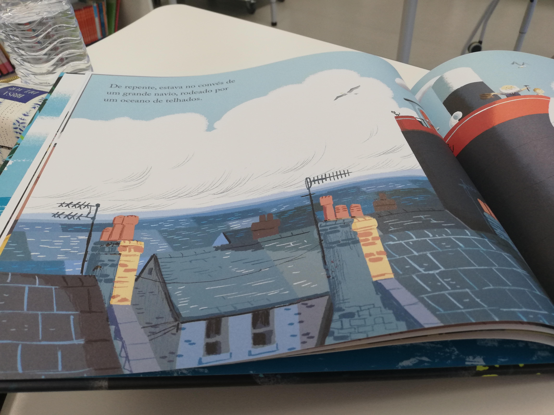
havia lá uma pequena porta;

havia lá um elevador.

1.10-Quando a porta se abriu, Cid e o avô foram ter:
a uma divisão secreta;

ao convés de um navio;

a um barco a remos.

1.11-Foram navegando até que:
encontraram uma ilha com uma floresta densa;

encontraram uma ilha completamente deserta;

encontraram uma ilha sem qualquer interesse.

1.12-No cimo da ilha encontraram uma velha cabana...
que precisava de alguns arranjos;

onde já morava gente;

sem condições de habitabilidade.

1.13-Avô e neto:
exploraram a ilha, visitando todos os seus lugares;

estiveram pouco tempo na ilha;

regressaram logo no navio para casa.

1.14-A certa altura, o Avô tomou uma decisão importante:
ficar a viver sozinho na ilha;

ficar a viver com o neto na ilha;

regressar a casa com o neto.

1.15-Cid regressou a casa sozinho no navio e a viagem de regresso pareceu-lhe maior porque:
não tinha amigos;

sentiu a falta do avô;

teve de dar uma volta mais demorada.

1.16-Cid conseguiu levar o navio a bom porto, ou seja:
chegou bem ao local desejado;

chegou ao porto da cidade;

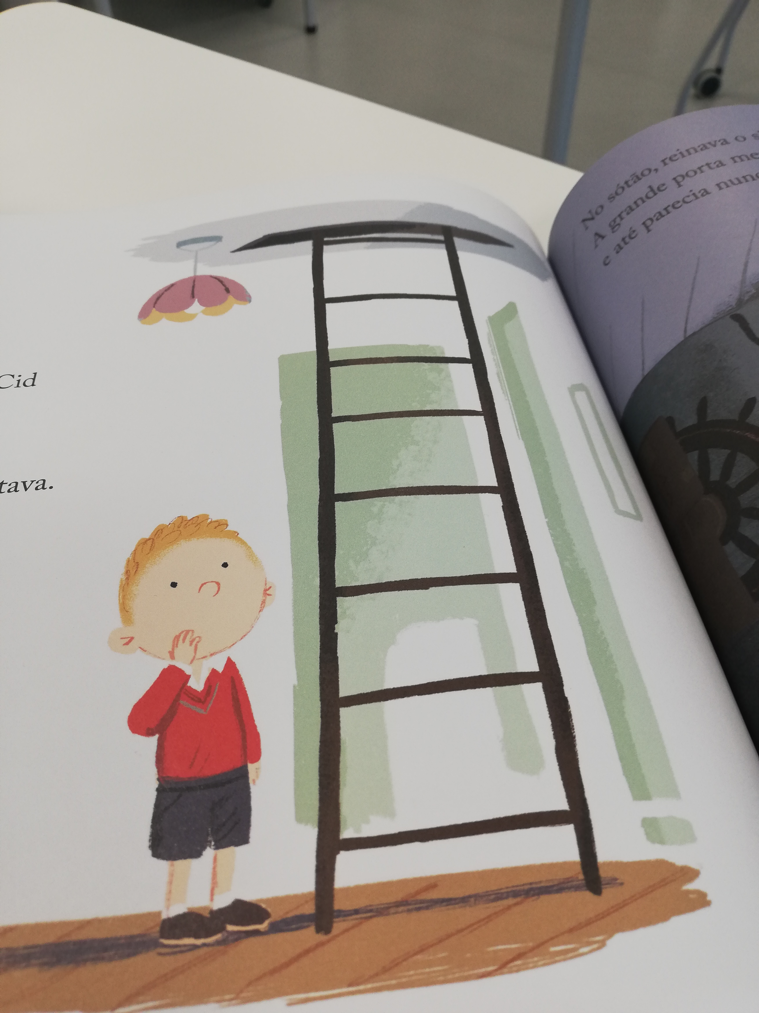
não chegou bem a casa.

1.17-No outro dia, Cid voltou a casa do avô mas este :
não estava lá;

tinha saído mas regressava dentro de algum tempo;

estava no quintal.

1.18-Estranhamente, a grande porta metálica:
tinha desaparecido;

estava noutro sítio;

não estava coberta com o lençol.

1.19-Cid, a certa altura:
ouviu umas pancadas na janela;

ouviu umas pancadas na porta;

ouviu uns barulhos esquisitos lá fora.

1.20-No parapeito da janela o menino viu :
um postal ;

uma encomenda;

um envelope com um desenho enviado pelo avô.

1.21-Esta é uma história:
que retrata principalmente a ternura e a ligação entre um avô e um neto;

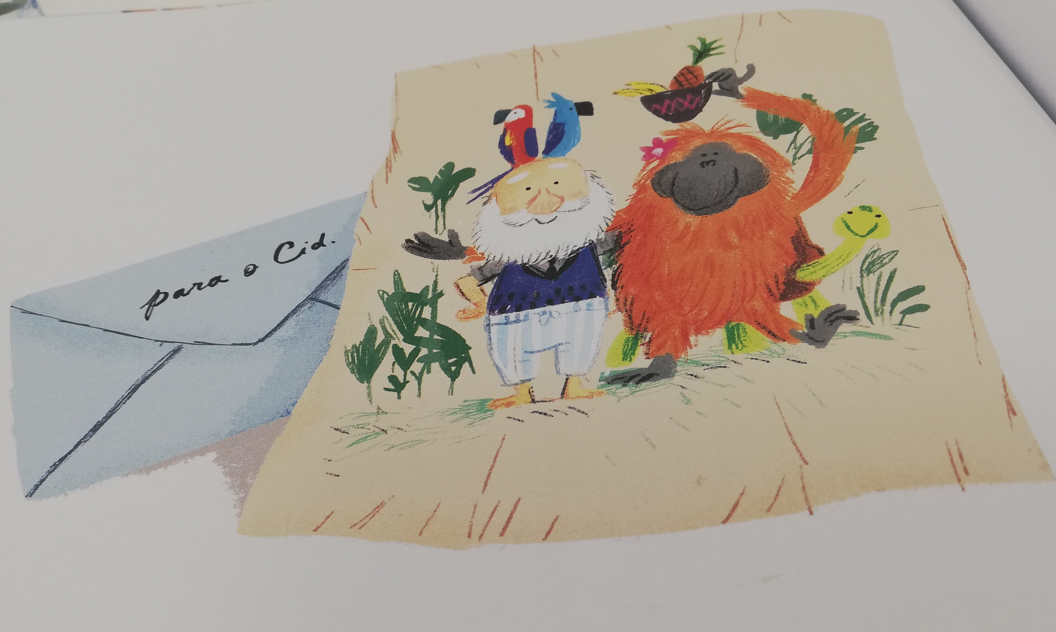
que nos conta uma viagem mágica;

de um menino e da ilha onde ficou a viver.

FIM
Bibliografia:
Davies, Benji (2017).A ilha do avô. Lisboa: Orfeu Negro

CORREÇÃO
1.1-Benji Davies;
1.2-Benji Davies;
1.3-muito ilustrado;
1.4-Cid;
1.5-ao fundo do jardim do Cid;
1.6-debaixo do vaso das flores;
1.7-no sótão;
1.8-muito viajada;
1.9-havia lá uma grande porta metálica;
1.10-ao convés de um navio;
1.11-encontraram uma ilha com uma floresta densa;
1.12-que precisava de alguns arranjos;
1.13-exploraram a ilha, visitando todos os seus lugares;
1.14-ficar a viver sozinho na ilha;
1.15-sentiu a falta do avô;
1.16-chegou bem ao local desejado;
1.17-não estava lá;
1.18-tinha desaparecido;
1.19-ouviu umas pancadas na janela;
1.20-um envelope com um desenho enviado pelo avô.
1.21-que retrata principalmente a ternura e a ligação entre um avô e um neto.

